PCOM(位置比较输出)使用说明V1.0

一、 PCOM简介 2
二、 PCOM接线 2
2.1 单端输出 2
2.2 差分输出 2
三、 PCOM设置 3
3.1 Periodic configuration—等距模式 3
3.2 Table configuration—位置表模式 4
3.3 Timing configuration—时间模式 5
四、 PCOM注意事项 7

- PCOM简介
PCOM（位置比较输出）是指当轴移动通过预先定义位置或位置范围时，输出用于激活外部事件或装置——例如摄像机、拾取放置机或测量装置。
PCOM仅在CDHD2 EC或AF中支持，目前只支持一路PCOM
- PCOM接线
PCOM可支持单端输出和差分输出
  - 单端输出
单端输出使用的是驱动器数字输出的快速输出口OUT7或OUT8
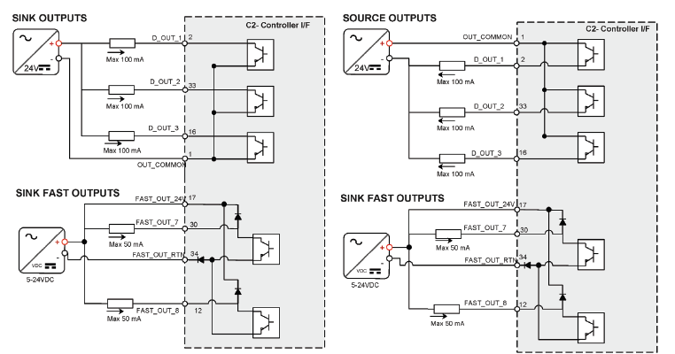
12V/24V触发接线定义
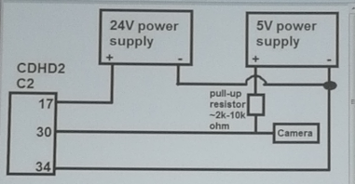
5V触发接线定义
  - 差分输出
有以下三种接线方式，任选一种即可
差分输出C2(4,22) – VarCom指令：DIFPORTMODE 1 1
差分输出C2(5,23) –VarCom指令：DIFPORTMODE 2 1
差分输出C2(6,24) –VarCom指令：DIFPORTMODE 3 1
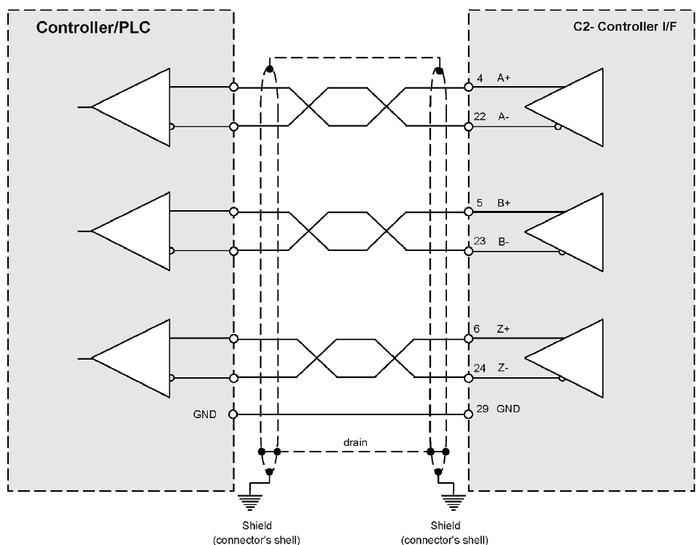
- PCOM设置
PCOM可配置三种不同的模式触发输出.
- Periodic configuration:等距模式，根据固定的位置反馈计数触发输出。
- Table configuration：位置表模式，根据预定义的一组位置表触发输出。
- Timing configuration:时间配置模式，在SYNC0信号的时间偏移处触发输出，控制器更新每个EtherCAT周期的时间偏移。
  - Periodic configuration—等距模式
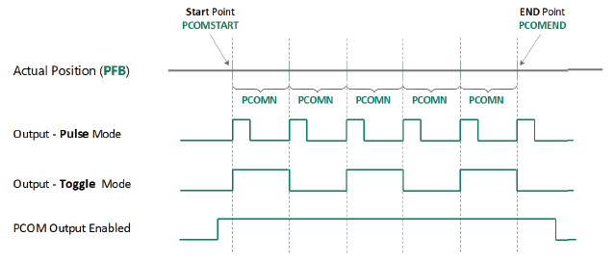
等距配置用于以固定间隔（定义为一组位置反馈计数（PCOMN））输出脉冲或输出状态。在该模式下，PCOM模块连续比较实际位置和PCOMN（或等价EtherCAT/CANopen对象字）中的定义值。当反馈计数器等于PCOMN时，PCOM模块触发输出。
- 用户自定义起始位置（PCOMSTART）和结束位置（PCOMEND），在该位置范围内 PCOM生效，并触发输出。
- 用户自定义常数（PCOMN）定义每个输出触发之间的编码器计数数目。
- PCOMWIDTH定义脉冲宽度，单位0.1us
脚本设置示例及说明
outmode 7 27 ;设置out7为PCOM输出点
hometype 35 ;设置回零模式为35
homecmd ;回零
unitsrotpos 1 ;设置单位为counts,根据实际更改

pcomcntrl1 0 ;关闭PCOM
pcomstart1 0 ;设置起始位置为0
pcomend1 1000000000 ;设置终点位置为1000000000
pcomn1 1000 ;设置输出间距为1000
pcomwidth1 10000 ;脉冲宽度为10000x0.1us=1000us=1ms
pcomdir1 2 ;双向输出
pcomcntrl1 25 ;开启PCOM
EtherCAT/CANopen总线控制对应的对象字
VarCom | CANopen/CoE Object | 描述
pcomcntrl1 | 2191h, sub-index 0 | 配置位置比较触输出（PCOM）模块
pcomstart1 | 219Bh, sub-index 0 | PCOM开始触发输出的位置。
pcomend1 | 219Dh, sub-index 0 | PCOM停止触发输出的位置
pcomn1 | 219Fh, sub-index 0 | 每个输出位置之间的反馈计数的数量
pcomwidth1 | 2199h, sub-index 0 | 脉冲输出信号宽度
pcomdir1 | 2195h, sub-index 0 | 定义电机在正向、反向或任意方向运动过程中是否触发输出。
更多信息请参考CDHD2_ECT_CAN_fw2.15.x_Rev.xx.pdf
  - Table configuration—位置表模式
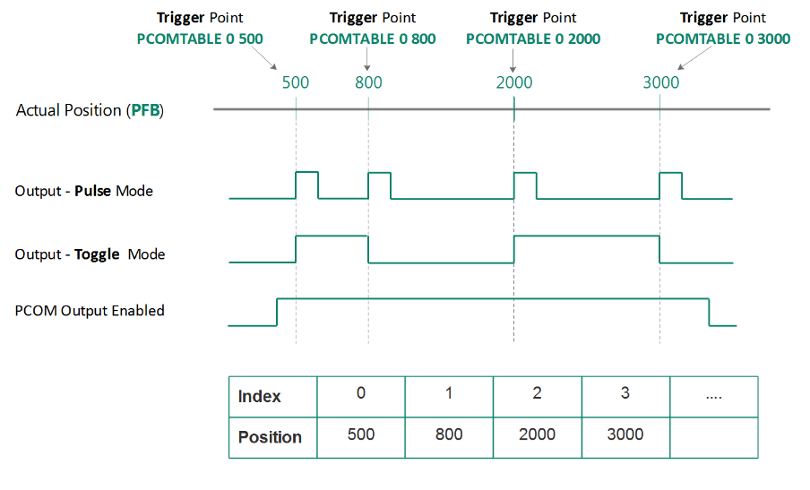
位置表配置用于在特定位置输出脉冲，或切换输出状态。在该模式下，PCOM模块连续比较实际位置与PCOMTABLE定义的位置。当反馈计数器等于表中的位置时，PCOM模块触发输出。
- 脉冲宽度为定义的（PCOMWIDTH）
- 256个用户自定义位置（PCOMTABLE）定义将触发输出的特定位置。
- 根据参数PCOMTABLELEN定义表中的触发器位置数目
脚本设置示例及说明
outmode 7 27 ;设置out7为PCOM输出点
hometype 35 ;设置回零模式为35
homecmd ;回零
unitsrotpos 1 ;设置单位为counts,根据实际更改

pcomcntrl1 0 ;关闭PCOM
pcomtable1 1 200 ;设置第1个位置为200counts
pcomtable1 2 800 ;设置第2个位置为800counts
pcomtable1 3 2000 ;设置第3个位置为2000counts
pcomtable1 4 3000 ;设置第4个位置为3000counts
pcomtable1 5 5000 ;设置第5个位置为5000counts
pcomtable1 6 8000 ;设置第6个位置为8000counts
pcomtable1 7 10000 ;设置第7个位置为10000counts
pcomtablelen1 7 ;PCOM表中位置数量为7

pcomwidth1 10000 ;脉冲宽度为10000x0.1us=1000us=1ms
pcomdir1 2 ;双向输出
pcomcntrl1 19 ;开启PCOM

EtherCAT/CANopen总线控制对应的对象字，
VarCom | CANopen/CoE Object | 描述
pcomcntrl1 | 2191h, sub-index 0 | 配置位置比较触输出（PCOM）模块
pcomtable1 | 21A1h, sub-index 1 | 地址
pcomtable1 | 21A1h, sub-index 2 | 设置值
pcomtable1 | 21A1h, sub-index 3 | 执行
pcomtable1 | 21A1h, sub-index 4 | 读取值
pcomtablelen1 | 2197h, sub-index 0 | PCOM表中的位置数量
pcomwidth1 | 2199h, sub-index 0 | 脉冲输出信号宽度
pcomdir1 | 2195h, sub-index 0 | 定义电机在正向、反向或任意方向运动过程中是否触发输出。
Note：
pcomtablelen1 有三个子索引，三个子索引都设置后，pcomtablelen1才能生效。
更多信息请参考CDHD2_ECT_CAN_fw2.15.x_Rev.xx.pdf
  - Timing configuration—时间模式
PCOM时间模式仅在EtherCAT周期同步模式下有效。
时间模式用于设置与SYNC0信号发生时间偏移时的输出状态。
在一个EtherCAT循环周期内，最多有四个时间偏移量（TM1、 TM2、 TM3、 TM4）可用于触发输出。通过对象2205h（PCOM 1模块）和2206h（PCOM 2模块）的四个子索引定义偏移和输出状态。
TM1 必须为最小值， TM2、 TM3 和TM4 值必须逐渐增大。
如一个循环周期所需过渡（TR）小于四个——例如，只有两个TR的情况将通过控制器设置为2，驱动器将只处理TM1和TM2，并忽略TM3和TM4。
控制器增加计数器数值，表示时间偏移PDO生效。如控制器不增加计数器数值，将忽略时间偏移PDO，意味着输出状态不会发生变化。
时间的分辨率为 0.1us.
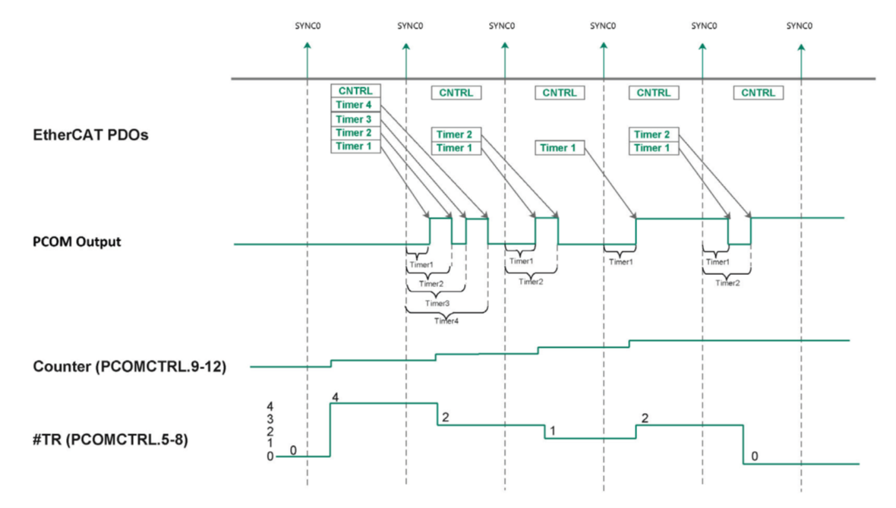
Objects | sub-index | 描述
2191h | 0 | PCOM 1 模块配置
2205h | 1 | PCOM 1 TM1  从SYNC0开始的时间偏移(TM1)，用于输出状态转换  bit 0-30: 时间偏移  bit 31: 状态 0=low 1=high
2205h | 2 | PCOM 1 TM2  从SYNC0开始的时间偏移(TM2)，用于输出状态转换  bit 0-30: 时间偏移  bit 31: 状态 0=low 1=high
2205h | 3 | PCOM 1 TM3  从SYNC0开始的时间偏移(TM3)，用于输出状态转换  bit 0-30: 时间偏移  bit 31: 状态 0=low 1=high
2205h | 4 | PCOM 1 TM4  从SYNC0开始的时间偏移(TM4)，用于输出状态转换  bit 0-30: 时间偏移  bit 31: 状态 0=low 1=high

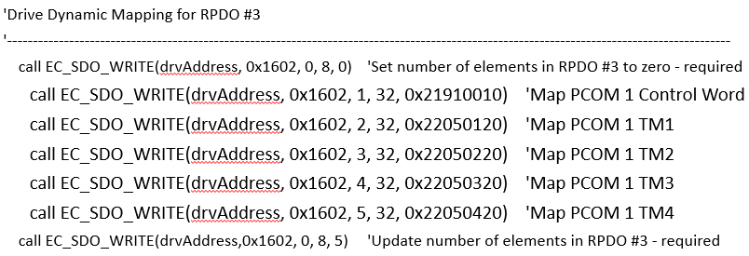
在PCOM时间模式时，要将2191h，2205h等对象字配置为PDO映射
以下为softMC为例对2205h进行赋值，其他控制器请参照控制器手册进行PDO操作
call ec_pdo_write(1,0x2205,1,0x80000000) ‘TM1=0,state=1
call ec_pdo_write(1,0x2205,2,0x00000064) ‘TM2=100,state=0
call ec_pdo_write(1,0x2205,3,0x800000c8) ‘TM3=200,state=1
call ec_pdo_write(1,0x2205,4,0x0000012c) ‘TM4=300,state=0
- PCOM注意事项
- 使用增量式编码器时，PCOM功能在回零后才能生效
- Dir=1时，首次输出可能会有异常

